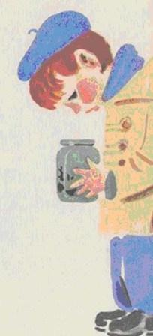У меня такое счастье —Мне попались вдругДве пиявки,ГоловастикИ навозный жук!Я им: — Здрасте,В банку влазьте! —И глядят вокругДве пиявки,Головастик.И навозный жук.Входит мама:— Что за страсти! —В голосе испуг.— Две пиявки,ГоловастикИ навозный жук!В тот же мигУплыло счастьеУ меня из рук —Две пиявки,ГоловастикИ навозный жук!

